ПАСПОРТ
Нагорненской основной средней школы

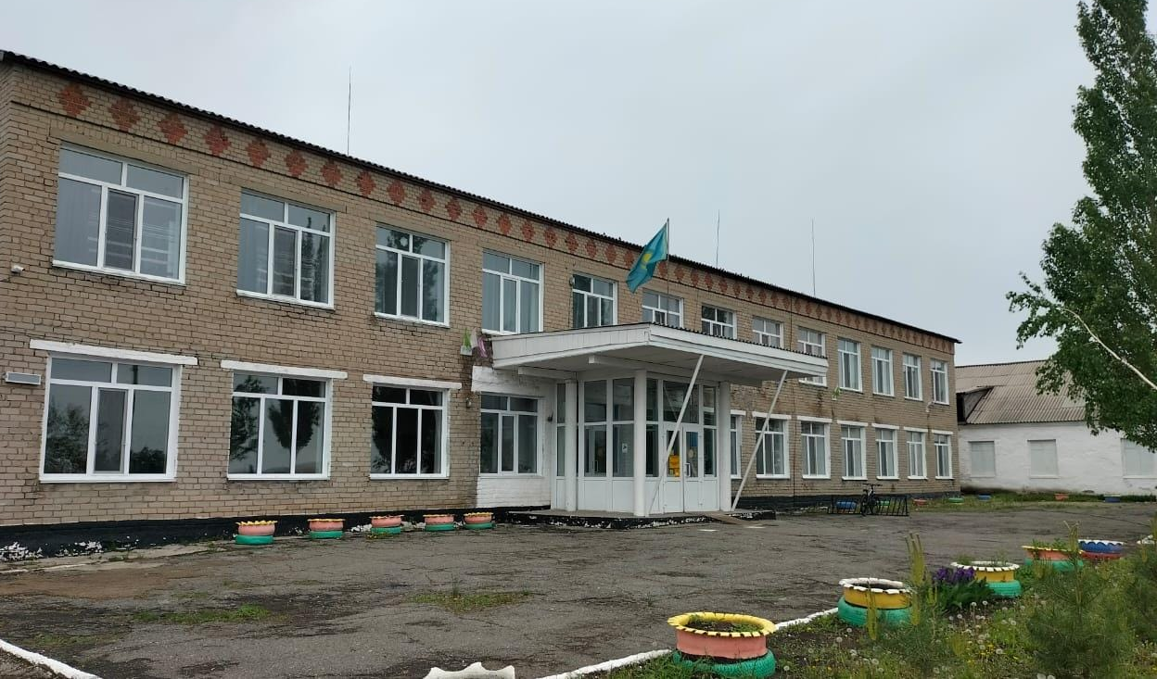

Руководитель |  | Бисембаева Шолпан Урумбаевна
Год основания школы |  | 1969 год
Проектная мощность |  | 108 учащихся
Язык обучения |  | русский
Контингент 2025-2026 учебного года |  | учащихся – 51, воспитанников мини-центра-14.
Количество сотрудников |  | 24, из них педагогов –17  Качественный состав педагогов – 76 %:  Педагог – эксперт – 7  Педагог – модератор – 6
Качество знаний учащихся |  | 59,2%
Претендентов на аттестат с отличием |  | В 9 классе - 2
 | Текущее состояние |  | В 2023 году приспособлено помещение для столовой. Стены и пол варочной комнаты уложены кафельной плиткой. Проведен водопровод (горячая, холодная вода), канализация, установлен септик, за счет привлеченных средств ТОО «Лидер-2010», директор Гордиенко И.П., окон ТОО «Викторовское», директор Кулик И.И., ИП Мендиашвили С.Я., аппарат акима Калининского сельского округа Испулова А.Н., на общую сумму 1 000 000 тенге. Установлено новое оборудование: электроплита, холодильник, водонагреватель, трехсекционная мойка, мясорубка; закуплена необходимая посуда за счет буджетных средств.  В 2024 году проведен ремонт козырька здания школы за счет привлеченных средств ТОО «Викторовское», директор Кулик И.И.  В 2025 году проведен ремонт спортзала за счет буджетных средств.

